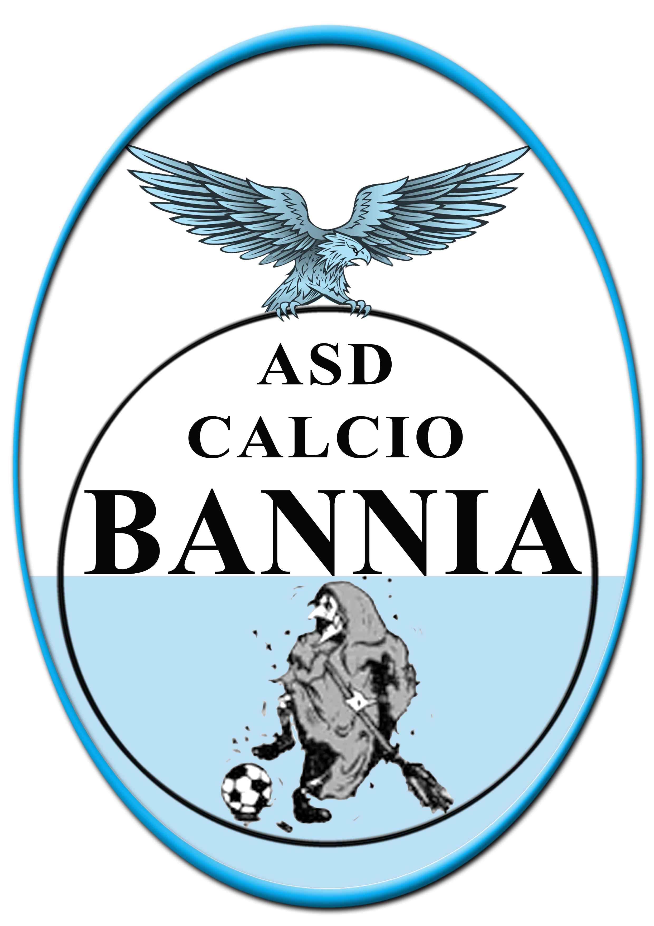

Documenti necessari per il tesseramento con la Società
A.S.D. Calcio Bannia
- Certificato anagrafico plurimo per uso sportivo (nascita, residenza e stato di famiglia) da richiedere all'ufficio anagrafe del Comune, se eventualmente l’ufficio preposto chieda una richiesta, sarà cura della società prepararla.

- Certificato medico per attività non agonistica, viene rilasciato dal proprio pediatra, prendere contatti se necessario anche elettrocardiogramma), oppure in strutture private a pagamento,
la Società è convenzionata con Polismedica di San Vito al Tagliamento, Fiumedica di Fiume Veneto.

- Una foto.

- Il modulo di tesseramento ed il modulo sulla tutela della privacy e trattamento dati personali (all’art. 12, 13 e 14 del Regolamento UE 2016/679), verranno consegnati da un responsabile della società ad inizio stagione calcistica, per la successiva compilazione.

